

2025-2026 Güz Dönemi
Bulut Bilişim 2. Ödevi

https://youtu.be/q689-_arWqU

Hazırlayan: Arda Doğu Ari (B221200038)

1. Proje Tanımı ve Amaç

RedacTTS, sansürlenmiş hukuki transkriptlerden metin-ses dönüştürmesi gerçekleştiren bir web uygulamasıdır. Proje, PDF formatındaki transkriptlerden soru-cevap kısımlarını otomatik olarak ayrıştırarak farklı konuşmacılar için farklı seslerle seslendirilmiş içerik üretilmesini sağlamaktadır. Sansürlenmiş (karartılmış) kısımlar tespit edilerek çıktıda sessizlik, pink noise veya white noise ile temsil edilmektedir. Uygulama hem yerel (Coqui TTS) hem de bulut tabanlı (Amazon Polly) ses oluşturma yöntemlerini desteklemektedir.

2. Kullanılan Teknolojiler ve AWS Hizmetleri

2.1 Geliştirme Ortamı ve Framework

Proje, Python programlama dilinde Flask web framework'ü kullanılarak geliştirilmiştir. Flask ile oluşturulan RESTful API endpoint'leri şunlardır:
- GET /: Ana kullanıcı arayüzünü sunar.
- POST /upload: PDF dosyasını yükler ve soru-cevap kısımlarının ayrıştırılmasını başlatır.
- GET /voices: Mevcut TTS seslerini listeler.
- POST /generate: Soru-cevap verisinden TTS ses dosyası oluşturur.

2.2 AWS Hizmetleri

Projede AWS üzerinden EC2, Lambda ve Polly hizmetleri kullanılmıştır. EC2, Flask web sunucusunun barındırıldığı compute instance'ıdır. Sunucu, PM2 process manager ile yönetilmekte ve ecosystem.config.js dosyası üzerinden ortam değişkenleri tanımlanmaktadır. AWS Lambda kullanılarak PDF ön işleme ve OCR işlemleri serverless compute şeklinde gerçekleştirilmiştir. Lambda fonksiyonu, container image olarak deploy edilmiştir ve Amazon ECR üzerinde tutulmaktadır. Fonksiyona 2048 MB bellek ve 300 saniye timeout tanımlanmıştır. Yüklenen PDF dosyalarının, çıkarılmış metin dosyalarının ve soru-cevap JSON verilerinin depolanması S3 object storage hizmetiyle gerçekleştirilmiştir. S3 bucket'ında lifecycle policy tanımlanarak nesnelerin 1 gün sonra otomatik olarak silinmesi (expire) sağlanmış, bu sayede yüklenen kullanıcı verilerinin gereğinden uzun tutulmaması ve maliyet optimizasyonu gerçekleştirilmiştir. Metinden konuşma sentezleme işlemleri için Amazon Polly kullanılmıştır. Neural engine kullanılarak doğal sese yakın ses üretimi sağlanmaktadır. SSML (Speech Synthesis Markup Language) desteği ile sansürlenmiş kısımlarda <break time="..."/> etiketi kullanılarak sessizlik oluşturulmaktadır.

2.3 İnternet Erişimi ve Tünelleme

EC2 üzerinde çalışan sunucu, Cloudflare Tunnel (cloudflared) kullanılarak internete açılmıştır. Bu tünel ile sunucu, NAT veya port forwarding gerektirmeden HTTPS üzerinden güvenli bir şekilde erişilebilir hale getirilmiştir.

3. Proje Mimarisi ve Teknik Detaylar

3.1 PDF Sansür Tespiti ve Metin Çıkarımı (pdf_redaction_extractor.py)

Bu modül, PDF dosyalarından metin ayrıştırılırken sansürlenmiş bölgeleri tespit etmektedir. Geliştirilirken PyMuPDF, OpenCV ve Tesseract OCR kullanılmıştır. PyMuPDF kullanılarak PDF dosyasına gömülü olan metin okunur. OpenCV kullanılarak sansürlenmiş dikdörtgenler ayrıştırılır ve hangi koordinatlarda bulundukları öğrenilir. Tesseract OCR ile gömülü olan metinde bulunan ancak sansürlenmiş olması gereken metinler bulunur. Tesseract OCR ile elde edilen OCR sonuçları, hatalı sansür tespiti için kullanılmaktadır. Eğer PDF'in gömülü metin katmanında bir kelime varsa ancak OCR bu kelimeyi göremiyorsa ve bu kelime stop word listesinde bulunmuyorsa, kelime görsel olarak sansürlenmiş olarak nitelendirilmektedir.

Test verisinde kullanılan bazı dosyalarda sansürlenmiş bölgenin yalnızca görsel olarak gizlendiği ve ilgili metnin gömülü metinden silinmediği gözlemlenmiştir. Bu bölgelerde bulunan metinler OCR tarafından tespit edilemezse oluşturulacak ayrıştırılmış metin dosyasına eklenmez. İşlenmiş metinde sansürlenmiş bölgeler [REDACTED n] şeklinde gösterilmektedir. Bu gösterimde “n”, sansürlenmiş alanın uzunluğunu temsil etmektedir. Çok satırlık sansürler için alan tabanlı hesaplama kullanılmaktadır. Bu dosyada ayrıca numaralandırılmış satırlar dışında bulunan metinlerin son çıktıya dahil edilmemesi, gömülü metindeki hatalar nedeniyle sırasız gözüken satır numaralarının düzeltilmesi ve alt satırda olarak bulunan sansürlenmiş metnin uygun satıra yerleştirilmesi işlemleri gerçekleşmektedir.

3.2 Soru-Cevap Ayrıştırma (extract_qa.py)

Bu dosyada ön işlenmiş metin dosyasından soru-cevap verileri ayrıştırılmaktadır. Tanık, jüri gibi konuşma etiketlerinin ayrıştırılması da bu dosyada gerçekleştirilmektedir. Ayrıştırma fonksiyonu Question, Answer ve Extra alanlarını içeren JSON formatında çıktı sunmaktadır.

3.3 Metinden Sese Dönüştürme (generate_tts_unified.py)

Projede TTS için hem Amazon Polly hem de yerel Coqui TTS desteklenmektedir. Projenin web arayüzü sansürlenmiş bölgeler için sessizlik, white noise ve pink noise ihtimalleri arasından seçim yapılmasına olanak sağlamaktadır. Bu tercihe göre ses oluşturulurken metinlerin farklı kısımlara bölünüp bölünmeyeceği belirlenmektedir.

3.4 Lambda Handler (lambda_handler.py)

PDF ön işleme süreci serverless ortamda çalıştırılmaktadır. Bu süreçte sırasıyla S3 üzerinden PDF dosyasının indirilmesi, metin çıkarma işlemi, soruların ayrıştırılması ve sonuçların S3’e yüklenmesi gerçekleştirilir. Lambda fonksiyonu deploy edilirken kullanılan docker image’ta Python 3.11 base image (public.ecr.aws/lambda/python:3.11) kullanılmış, Tesseract OCR indirilip derlenmiş, gereken kütüphaneler indirilmiş ve OpenCV bağımlılıklarının kurulması sağlanmıştır.

3.5 Depolama Soyutlaması (storage.py)

Yerel dosya sistemi ve S3 üzerinde aynı fonksiyonlar kullanılarak dosya işlemleri sağlayan soyutlama katmanıdır. STORAGE_BACKEND ortam değişkeni "local" veya "s3" değerini alabilir.

3.6 Web Sunucusu (app.py)

Flask uygulamasında Jinja2 template engine ile HTML render’lanması, 1 saatten eski yerel yüklenmiş dosyaların silinmesi, OCR_LAMBDA_NAME ortam değişkenine bağlı olarak Lambda fonksiyonunun çağrılması ya da ön işleme sürecinin yerel olarak gerçekleştirilmesi işlemleri gerçekleştirilmektedir.
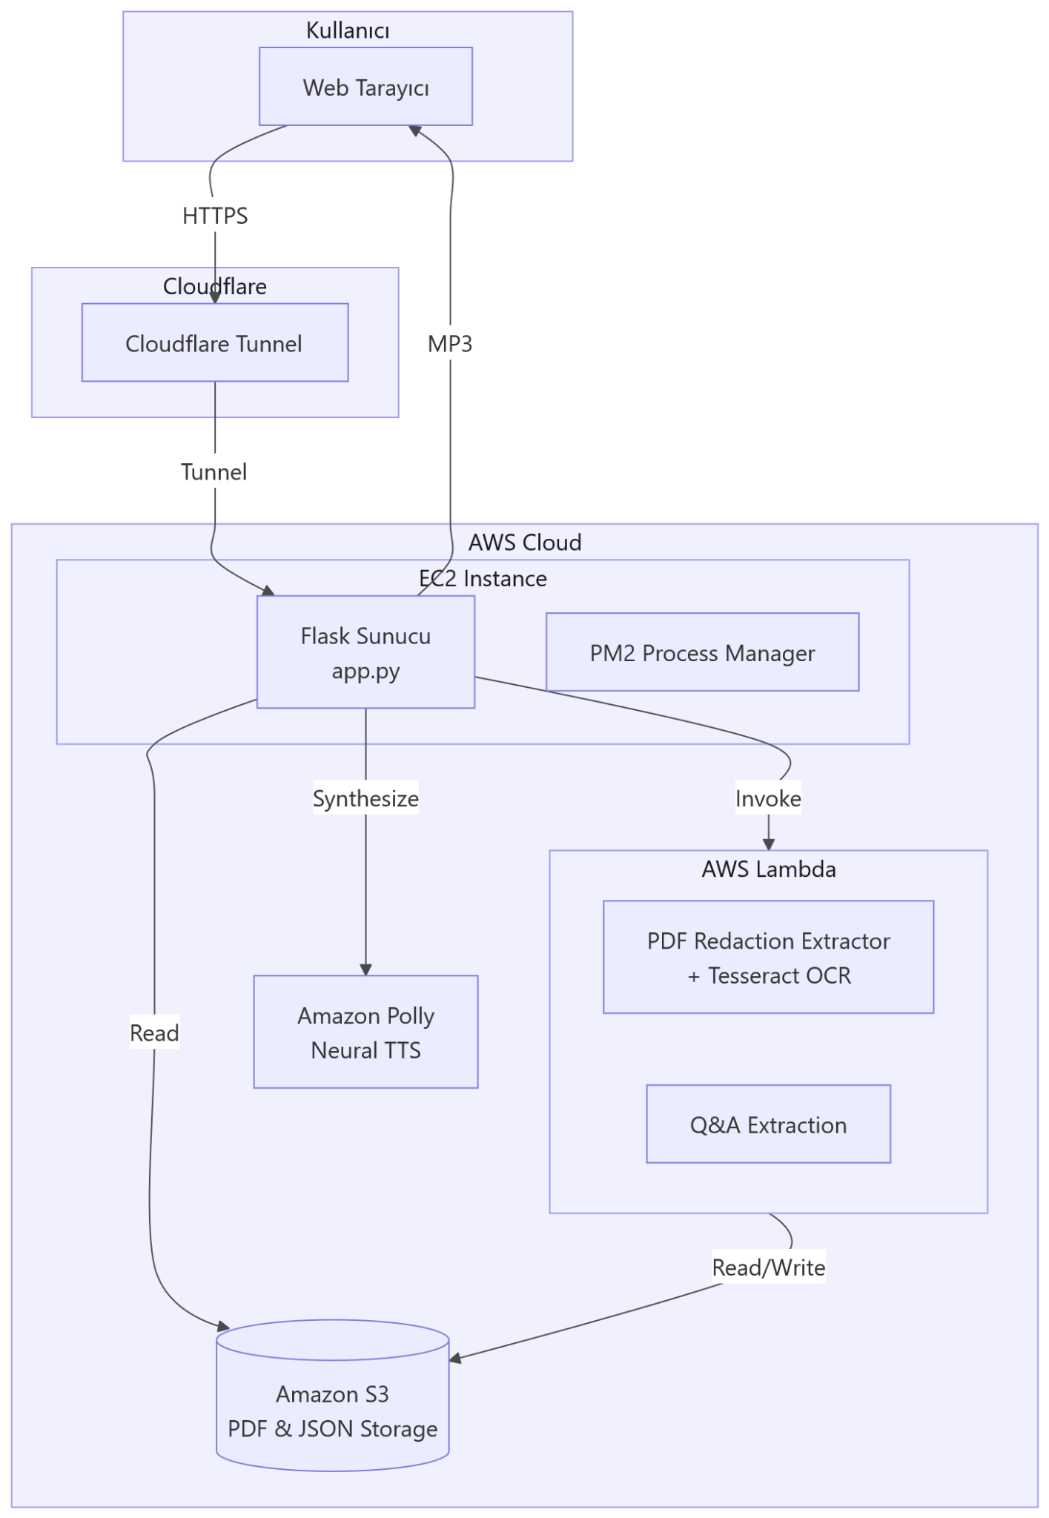

4. Güvenlik Yapılandırması

IAM yetkilendirmeleri, güvenlik best practise’lerine uygun şekilde yapılandırılmıştır. Yerel geliştirme sürecinde kullanılan ve Amazon Polly hizmetine özel oluşturulan rolde Least Privilege Principle uygulanması nedeniyle yalnızca Lambda Execution ve S3 GetObject yetkileri bulunmaktadır. Oluşturulan EC2 instance için atanan rolde Polly ve S3 için tam erişim, Lambda için invoke izni ve EC2 describe izni bulunmaktadır.

5. Deployment Süreci ve Karşılaşılan Zorluklar

5.1 EC2 Deployment

EC2 instance’ında için web sunucusu dosyaları Git kullanılarak GitHub üzerinden alınmaktadır. Flask uygulaması ve cloudflared programı PM2 kullanılarak yönetilmektedir. Web sunucusu tarafından kullanılan ortam değişkenleri, konfigürasyonların yapılabildiği ecosystem.config.js dosyası aracılığıyla gerçekleştirilmektedir. Cloudflared kullanıldığı için port yönlendirmesi gibi işlemler gerekmemekle birlikte Security Group kurallarından HTTP ve HTTPS trafiğine izin verilmesi gerekmektedir [1]

5.2 Lambda Deployment

Lambda Deployment için AWS ve Docker CLI komutları kullanılmıştır. Deployment için Docker image build edilir, ECR repository’si oluşturulur, Image ECR’a push edilir ve Lambda fonksiyonu container image’tan oluşturulur.
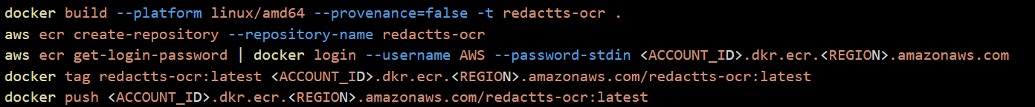

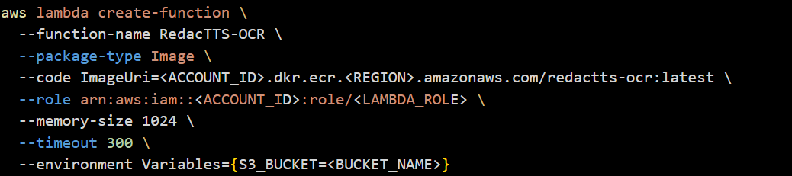

5.3 Karşılaşılan Zorluklar

OpenCV kütüphanesinin C++ binding’lerinin ve Tesseract OCR’ın kaynak kodundan derlenmesi için image’taki GCC versiyonunun güncellenmesi ve kullanılan image’ta bulunmayan make, autoconf gibi bağımlılıkların kurulması gerekti. AWS’in Lambda’da sanal işlemci çekirdeği miktarını atanan maksimum bellek miktarına göre değiştirmesi nedeniyle ayrıştırma süresini azaltma amacıyla normal kullanımda gerekenden daha yüksek bir miktarda bellek sınırı seçilmiştir. AWS, 1.7GB’tan fazla bellek atamasına kadar tek vCPU çekirdeğinin tam kullanılmasına olanak sağlamamaktadır. [2] Docker build sürecinde --provenance=false CLI parametresinin sağlanmaması durumunda Lambda deployment sürecinde sorunla karşılaşılmaktadır.

6. Uygulama Akışı

Kullanıcı deneyimi adımları şu şekildedir:
- Web arayüzünden PDF dosyası yüklenir.
- Lambda çağrılır, OCR ve sansür tespiti gerçekleştirilir (yaklaşık 1-2 dakika).
- Soru-cevap ayrıştırması tamamlanır ve ayrıştırma sonucunun önizlemesi arayüzde gösterilir.
- Kullanıcı, konuşmacılar için farklı Polly seslerini seçer.
- Sansür sesi türü seçilir (sessizlik, pink noise, white noise).
- "Generate TTS" butonu ile ses üretimi başlatılır.
- Oluşturulan MP3 dosyası tarayıcıda oynatılır veya indirilir.

7. Olası İyileştirmeler

Oluşturulan uygulamada ayrıştırma süreci oldukça uzun sürmektedir. Yüksek bellek konfigürasyonlarıyla AWS Lambda 6 vCPU’ya kadar desteklemektedir. [3] Paralelleştirme ve farklı bellek konfigürasyonlarıyla süreyi ve maliyeti daha optimal hale getirilecek ayarlamalar gerçekleştirilebilir. Oluşturulan demo uygulamasında sansürlenmiş kısımlara eklenen noise bileşenleri keskin geçişe neden olmaktadır. Eklenen seslerin yükseklik seviyesinin konuşma seslerine göre normalleştirilmesi, geçişin pürüzsüzleştirilmesi gibi değişiklikliklerle kullanıcı deneyimi iyileştirilebilir.

8. Sonuç

RedacTTS projesi, AWS bulut hizmetlerinin bir arada kullanıldığı bir web uygulamasının geliştirilmesini göstermektedir. Projede uygulanan bulut bilişim konseptleri şunlardır:
- Serverless computing (AWS Lambda)
- Object storage (Amazon S3)
- Container deployment (ECR + Lambda)
- Managed AI services (Amazon Polly)
- Identity and Access Management (IAM roles, policies)
- Lifecycle policies (S3 object expiration)
- Secure tunneling (Cloudflare Tunnel)
- Process management (PM2)
Güvenlik açısından IAM best practise’leri takip edilmiş, maliyet optimizasyonu ve kişisel verilerin korunması için S3 lifecycle politikaları uygulanmış ve ölçeklenebilirlik için serverless Lambda mimarisi tercih edilmiştir.

9. Kaynakça

- https://developers.cloudflare.com/cloudflare-one/networks/connectors/cloudflare-tunnel/deployment-guides/aws/, Erişim tarihi: 28 Aralık 2025
- https://kevinmartinjose.com/tag/aws-lambda/, Erişim tarihi: 28 Aralık 2025
- https://aws.amazon.com/about-aws/whats-new/2020/12/aws-lambda-supports-10gb-memory-6-vcpu-cores-lambda-functions/, Erişim tarihi: 28 Aralık 2025

